Студенческий профсоюзый лидер 2020
Начало марта было ознаменовано закрытием года 100-летия студенческого профсоюзного движения. Интересный и насыщенный событиями год завершился профсоюзным форумом, который прошел 5 и 6 марта. Эти два дня были наполнены актуальными и познавательными мероприятиями.
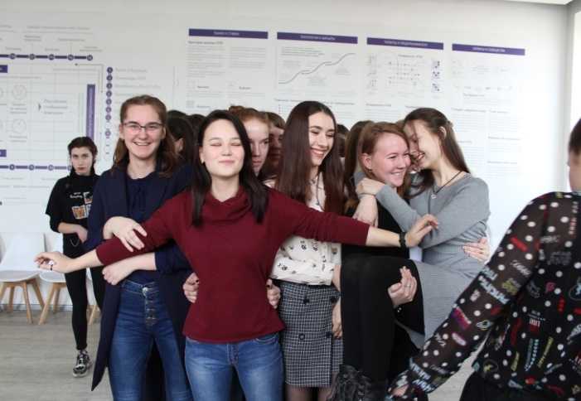
5 марта для студенческого профсоюзного актива было организовано обучение. Главный вопрос, который задают многие профсоюзные активисты: «Как организовать профсоюзную работу, чтобы она была интересной и в то же время эффективной?», но, хотя у каждой организации есть свои традиции и особые «фишки», не всегда удается следовать современным тенденциям при организации мероприятий или во время развития информационных групп в социальных сетях. В чем же заключалось обучение и помогло ли оно выстроить некоторые перспективы развития для студенческой профсоюзной работы? Несомненно, тренинги для студентов, которые организовали Гармаеви Бальжир и Пляскина Александра (члены профкома ЗабГУ), прошли с пользой для каждого из участников. Студентам удалось узнать, как правильно сформировать команду, какой должен быть лидер, какие нюансы необходимо учитывать при организации мероприятий и как грамотно вести информационную работу, ведь мало провести мероприятие, необходимо привлечь к нему внимание людей. Обучение замотивировало многих студентов на дальнейшую профсоюзную деятельность, и уже на следующий день они проявили себя в группе поддержки на конкурсе «Студенческий лидер-2020».
Второй день форума был конкурсным днем, когда студенты боролись за звание «Студенческий лидер-2020». Участникам были предложены задания, связанные с их участием в профсоюзной жизни, с их лидерскими качествами, а также было предложено задание, в котором удалось проверить свою правовую грамотность. Все участники проявили себя как настоящие лидеры, которые отличаются активной гражданской позицией, умением аргументированно высказывать свою точку зрения, а также высоким уровнем эрудиции и отличными презентационными навыками. По результатам проведенного конкурса, каждой участнице была присвоена победа в определенной номинации. Ракипова Валерия, студентка Читинского педагогического колледжа, стала победительницей в номинации «Правовой биатлон», Попова Валерия, студентка Забайкальского транспортного техникума, одержала победу в двух номинациях «Творческое эссе», «Вступай в Профсоюз!», участница из Агинского педагогического колледжа завоевала победу в номинации «Автопортрет», а абсолютным победителем стала Мирошникова Дарья, участница из Читинского педагогического колледжа. Все конкурсанты получили дипломы и толстовки с профсоюзной символикой, а абсолютному победителю вручили памятный знак и денежный приз.
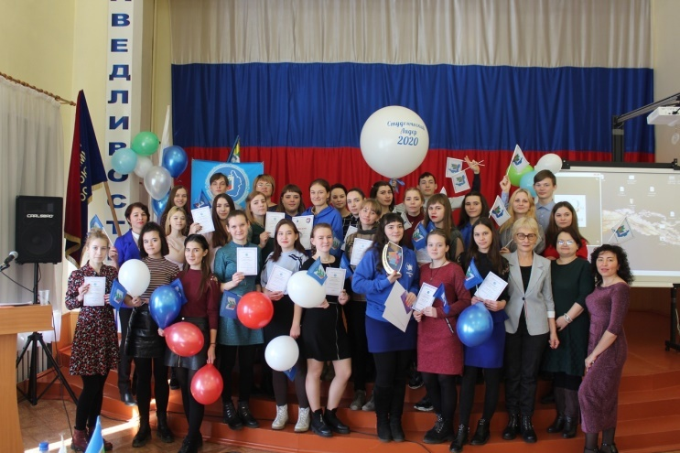
Участники форума и конкурса признались, что после участия в мероприятиях, они получили невероятный заряд мотивации для своей профсоюзной деятельности, они многое осознали и взяли на заметку множество разнообразных идей, как сделать профсоюзную жизнь в своем учреждении еще более увлекательной, эффективной и полезной. Эти слова полностью подтверждают то, что сказала во время открытия форума Шестакова Елена Викторовна, председатель краевой организации Профсоюза: «Сегодня подрастает достойное поколение…, а Профсоюз дает вам возможность реализовать себя и показать свои лидерские способности». Таким образом, можно сказать, что Профсоюзный форум прошел невероятно продуктивно, в теплой дружеской атмосфере, а самое главное, оставил массу положительных впечатлений, идей и необходимых знаний.
Дарья Мирошникова, студентка Читинского педагогического колледжа

